**ΗΛΕΚΤΡΙΚΑ ΔΙΠΟΛΑ**

Όλες οι ηλεκτρικές συσκευές που χρησιμοποιούμε (μπαταρίες, λαμπτήρες, οικιακές ηλεκτρικές συσκευές κ.λπ.) διαθέτουν δύο άκρα (πόλους) με τα οποία συνδέονται στο ηλεκτρικό κύκλωμα. Οι ίδιες οι συσκευές ονομάζονται ηλεκτρικά δίπολα (εικόνα 2.24).

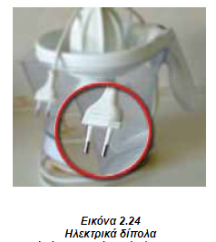 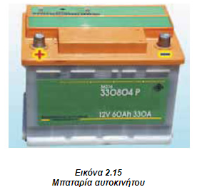 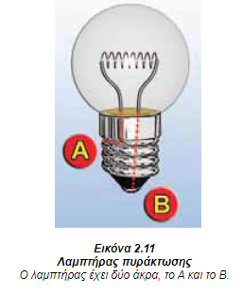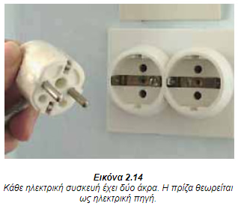

Όταν στα άκρα ενός ηλεκτρικού διπόλου εφαρμόσουμε μια ηλεκτρική τάση V, τότε από το δίπολο θα διέλθει ηλεκτρικό ρεύμα έντασης Ι.

Αν αλλάξουμε την τιμή της τάσης V, θα μεταβληθεί και η ένταση Ι.

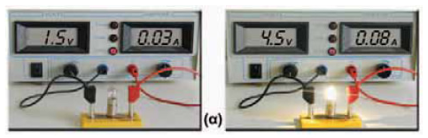

**ΑΝΤΙΣΤΑΣΗ ΑΓΩΓΟΥ**

**Η αντίσταση R ενός διπόλου είναι το φυσικό μέγεθος που μας δείχνει τη δυσκολία που συναντά το ηλεκτρικό ρεύμα κατά τη διέλευση του μέσα από το δίπολο αυτό.**

**Σώματα που χαρακτηρίζονται ως μονωτές έχουν μεγάλες τιμές αντίστασης ενώ σώματα που χαρακτηρίζονται ως καλοί αγωγοί έχουν μικρές τιμές. Γενικά:**

**Ηλεκτρική αντίσταση ενός ηλεκτρικού διπόλου ονομάζεται το πηλίκο της ηλεκτρικής τάσης (V) που εφαρμόζεται στους πόλους του διπόλου προς την ένταση (Ι) του ηλεκτρικού ρεύματος που το διαρρέει:**

**εικόνα**

Η μονάδα αντίστασης στο Διεθνές Σύστημα Μονάδων είναι το **Ωμ (1 Ohm).**

Η αντίσταση είναι **παράγωγο μέγεθος** και η μονάδα της εκφράζεται με τη βοήθεια της σχέσης 2.4:

εικόνα

Στην ηλεκτρολογία και στην ηλεκτρονική χρησιμοποιούνται και πολλαπλάσια του Ωμ: το κιλο-ωμ (1 ΚΩ=103 Ω) και το μεγα-ωμ (1 ΜΩ=106 Ω).

Η μέτρηση της αντίστασης μπορεί να πραγματοποιηθεί με όργανα που ονομάζονται **ωμόμετρα**

*Γενικά η αντίσταση ενός ηλεκτρικού διπόλου μεταβάλλεται με την εφαρμοζόμενη τάση*.

Yπάρχει ωστόσο μια κατηγορία διπόλων που ονομάζονται **αντιστάτες**, για τους οποί-ους **η αντίσταση R είναι σταθερή**, δηλαδή ανεξάρτητη της τάσης που εφαρμόζεται στα άκρα τους και της έντασης του ηλεκτρικού ρεύματος που τους διαρρέει.

**ΝΟΜΟΣ ΤΟΥ ΩΜ**

Το απλούστερο ίσως δίπολο που μπορούμε να μελετήσουμε είναι ένας μεταλλικός αγωγός, ένα μεταλλικό σύρμα. Όταν στα άκρα (πόλους) του σύρματος εφαρμόζουμε ηλεκτρική τάση, τότε από το σύρμα διέρχεται ηλεκτρικό ρεύμα.

Ποια είναι η **ποσοτική σχέση** που συνδέει την ηλεκτρική τάση με την ένταση του ρεύματος που προκαλεί σε έναν αγωγό;

Πώς δηλαδή μεταβάλλεται η τιμή της έντασης του ηλεκτρικού ρεύματος που διαρρέει έναν αγωγό όταν μεταβάλλουμε τη διαφορά δυναμικού που εφαρμόζουμε στα άκρα του;

Μεταβάλλουμε τις τιμές ηλεκτρικής τάσης που εφαρμόζουμε στα άκρα ενός μεταλλικού αγωγού. Μετράμε την τάση στα άκρα του αγωγού με ένα βολτό-μετρο και την ένταση του ηλεκτρικού ρεύματος που διαρρέει τον αγωγό με ένα αμπερόμετρο (εικόνα 2.27). <http://photodentro.edu.gr/v/item/ds/8521/1647>

<https://phet.colorado.edu/sims/html/ohms-law/latest/ohms-law_el.html>

Χρησιμοποιώντας στο ηλ. κύκλωμα μία αντίσταση με τιμή **R = 200Ω ,** ρυθμίζουμε κάθε φορά την ηλ. τάση στα 2V , 4V, … και σημειώνουμε την ένταση του ηλ. ρεύματος που αντιστοιχεί στη κάθε τάση που εφαρμόζουμε.

|  |  |
| --- | --- |
| Ηλεκτρική τάση **V** | Ένταση ηλ. ρεύματος **Ι** |
| 2 V | 0,010 A |
| 4 V | 0,020 Α |
| 6 V | 0,030 Α |
| 8 V | 0,040 Α |
| 9 V | 0,045 A |

**0,04**

**0,03**

**0,02**

**0,01**

**I (A)**

|  |  |  |  |  |  |  |  |  |  |  |  |  |  |  |  |  |  |  |  |  |  |  |  |  |  |  |  |  |  |  |
| --- | --- | --- | --- | --- | --- | --- | --- | --- | --- | --- | --- | --- | --- | --- | --- | --- | --- | --- | --- | --- | --- | --- | --- | --- | --- | --- | --- | --- | --- | --- |
|  |  |  |  |  |  |  |  |  |  |  |  |  |  |  |  |  |  |  |  |  |  |  |  |  |  |  |  |  |  |  |
|  |  |  |  |  |  |  |  |  |  |  |  |  |  |  |  |  |  |  |  |  |  |  |  |  |  |  |  |  |  |  |
|  |  |  |  |  |  |  |  |  |  |  |  |  |  |  |  |  |  |  |  |  |  |  |  |  |  |  |  |  |  |  |
|  |  |  |  |  |  |  |  |  |  |  |  |  |  |  |  |  |  |  |  |  |  |  |  |  |  |  |  |  |  |  |
|  |  |  |  |  |  |  |  |  |  |  |  |  |  |  |  |  |  |  |  |  |  |  |  |  |  |  |  |  |  |  |
|  |  |  |  |  |  |  |  |  |  |  |  |  |  |  |  |  |  |  |  |  |  |  |  |  |  |  |  |  |  |  |
|  |  |  |  |  |  |  |  |  |  |  |  |  |  |  |  |  |  |  |  |  |  |  |  |  |  |  |  |  |  |  |
|  |  |  |  |  |  |  |  |  |  |  |  |  |  |  |  |  |  |  |  |  |  |  |  |  |  |  |  |  |  |  |
|  |  |  |  |  |  |  |  |  |  |  |  |  |  |  |  |  |  |  |  |  |  |  |  |  |  |  |  |  |  |  |
|  |  |  |  |  |  |  |  |  |  |  |  |  |  |  |  |  |  |  |  |  |  |  |  |  |  |  |  |  |  |  |

1 2 3 4 5 6 7 8 9 10 **V *(Volt)***

**Η ένταση (I) του ηλεκτρικού ρεύματος που διαρρέει ένα μεταλλικό αγωγό είναι ανάλογη της διαφοράς δυναμικού (V) που εφαρμόζεται στα άκρα του.**

Έτσι αν η σχέση 2.4 λυθεί ως προς το Ι προκύπτει:

**εικόνα**

Η σχέση αυτή αποτελεί τη μαθηματική έκφραση του νόμου του Ωμ.

Η γραφική της παράσταση είναι μια ευθεία που διέρχεται από το μηδέν

Σύμφωνα με το νόμο του Ωμ, η αντίσταση ενός μεταλλικού αγωγού είναι ανεξάρτητη της ηλεκτρικής τάσης που εφαρμόζεται στα άκρα του και της έντασης του ηλεκτρικού ρεύματος που τον διαρρέει.

R R

200Ω 200Ω

0 V 0 I

Ισχύει ο νόμος του Ωμ για κάθε ηλεκτρικό δίπολο; **ΟΧΙ**

Μόνο οι μεταλλικοί αγωγοί, εφόσον διατηρούμε τη θερμοκρασία τους σταθερή, συμπεριφέρονται σύμφωνα με το νόμο του Ωμ. Γενικά με τον όρο

**αντιστάτη** χαρακτηρίζουμε κάθε δίπολο που ικανοποιεί το νόμο του Ωμ